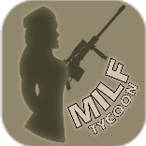 **Military fabric tycoon**

**------------------------------------------------------------------------------**

***Основні референси***

**Гамма:**

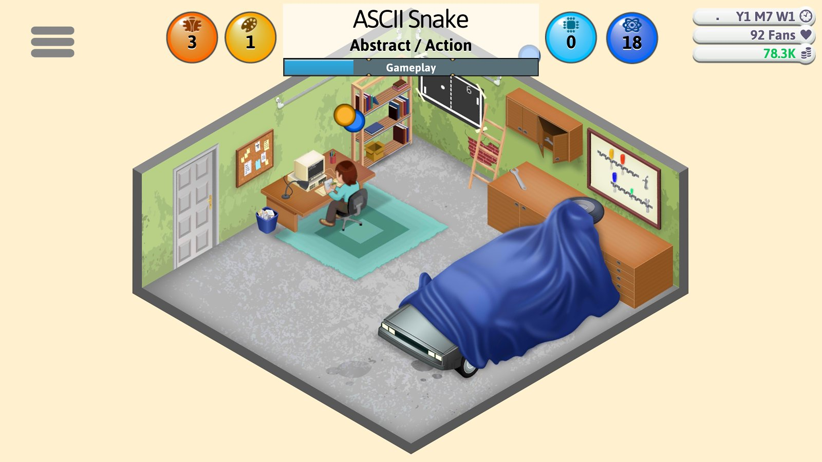

***Об’єкти:***

Деталізація – мінімалізм. Оптимізація – максимальна.

Швейна машина:

*Опис:*

Передбачено декілька різних типів швейних машинок за різною ціною. Нижче я надав трохи референсів.

*Референси:*

<https://sketchfab.com/3d-models/sewing-machine-pink-and-purple-4eb8e976d11945638e205a49981fba1f>

<https://sketchfab.com/3d-models/khler-zick-zack-automatic-sewing-machine-d3e77c9c1df14abc93bd3d4bc82749e8>

<https://sketchfab.com/3d-models/sewing-machine-janome-juno-523-f4a0335f395e49ca970ef639fddd1fd7>

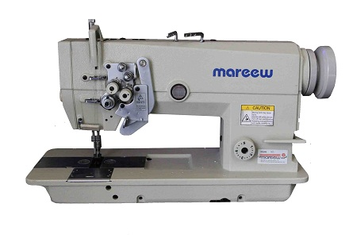

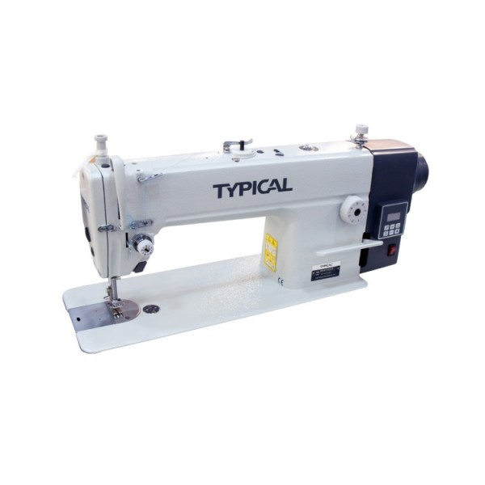

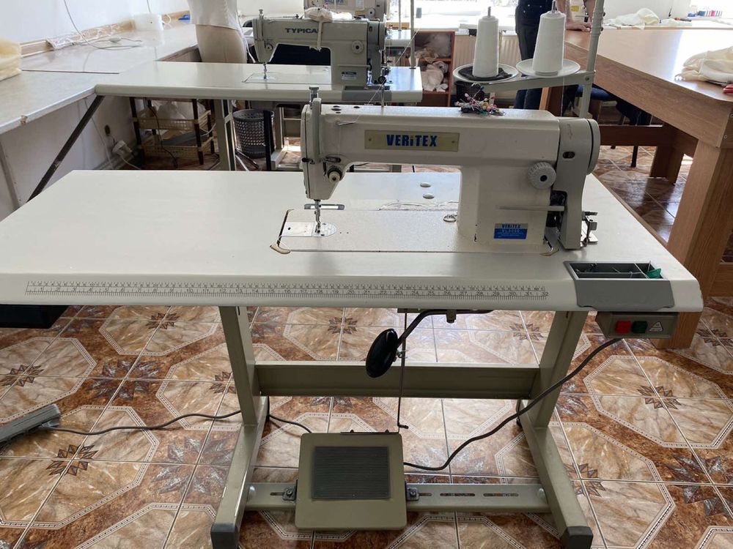

Треба створити декілька типів таких машинок, від найдешевшої до найдорожчої.

 **Military fabric tycoon**

**------------------------------------------------------------------------------**

***Предмети:***

Тактичне обладнання:

***Рукавиці***

<https://sketchfab.com/3d-models/black-tactical-glove-a8154ae7ae8f45e6a4e8b5cfd5d85706>

<https://sketchfab.com/3d-models/tactical-gloves-3d-scan-29c93078db3649ecb7f48efcdcc8b671>

<https://sketchfab.com/3d-models/gloves-02-5e153c839cb24942b27a5d4d9b744406>

**Опис**

Поки буде тільки один тип рукавиць, як й інших предметів. Треба буде реалізувати декілька виглядів камуфляжів для редактора спорядження.

------------------------------------------------------------------------------------------------------------------------------------------

***Штани***

<https://sketchfab.com/3d-models/crye-g3-pants-4f48e025f8774459abe7182cf5280abe>

***Бронежилетя***

<https://sketchfab.com/3d-models/us-military-tactical-vest-4dffc303638d45cdb3d87322ea25cca8>

<https://sketchfab.com/3d-models/military-woodland-tactical-vest-82796532c059402eadd6d8da15b50489>

**Підсумки**

<https://sketchfab.com/3d-models/tactical-first-aid-kit-011c33c121284bc88bb765a85511dae1>

<https://sketchfab.com/3d-models/tactical-first-aid-kit-20-8b2825284fa0401ba6725166a0851036>